

产品解决方案

产品名称： SJ6000激光干涉仪

联 系 人：
联系电话：0755-83318988、400-852-8988
公司地址：深圳市南山区西丽学苑大道1001号智园B1栋二层
公司网址：www.chotest.com

深圳市中图仪器科技有限公司
目录
目录 - 2 -
1. 简介 - 1 -
1.1. 公司简介 - 1 -
1.2. 产品简介 - 1 -
2. 静态测量 - 3 -
2.1. 线性测量 - 3 -
2.2. 角度测量 - 7 -
2.3. 直线度测量 - 9 -
2.4. 垂直度测量 - 11 -
2.5. 平面度测量 - 12 -
2.6. 回转轴测量 - 13 -
3. 动态测量 - 15 -
3.1. 基于时间的动态测量 - 15 -
3.2. 基于距离的动态测量 - 15 -
3.3. 动态测量分析 - 16 -
4. 功能特点 - 18 -
4.1. 产品功能特点 - 18 -
4.2. 分析标准配置 - 18 -
5. 技术指标 - 20 -
5.1. 技术指标 - 20 -
5.2. 尺寸重量与供电 - 21 -
6. 系统组件 - 22 -
6.1. 系统组件 - 22 -

简介

公司简介
深圳市中图仪器科技有限公司是国家级高新技术企业和软件企业，致力于精密计量、检测仪器设备的研发、生产和销售。
公司销售和服务网络遍及国内三十多个省、市、自治区，并与国内许多知名企业、科研院所长期保持着密切的合作关系。
目前，中图仪器拥有数十种完全自主开发的新技术产品，并具有50多项专利技术和软件著作权，广泛应用于国家法定计量质量检测机构、航空航天、国防军工、电力、石化、冶金、机械、电子、光学、医学等行业的实验室。大多数产品达到国际水平，部分产品处于国际领先的位置，打破了高端检定仪器一直以来被西方发达国家垄断的局面。中图仪器参与了一些制定产品检定国家标准的工作，为国家做出了应有的贡献。
中图仪器，专注于精密计量仪器和自动检测设备的创新发展，集光、机、电、信息技术于一体，用现代化的技术手段大幅提高测量效率和精度，力图中国仪器技术之进步。

产品简介
激光干涉仪是以光波为载体，以光波波长为单位的一种计量测试方法，是公认的高精度、高灵敏度的检测手段，在高端制造领域应用广泛。
SJ6000激光干涉仪产品采用美国进口高稳频氦氖激光器、激光双纵模热稳频技术、高精度环境补偿模块、几何参量干涉光路设计、高精度激光干涉信号处理系统、高性能计算机控制系统技术，实现各种参数的高精度测量。通过激光热稳频控制技术，实现快速(5~10分钟)、高精度(0.05ppm)、抗干扰能力强、长期稳定性好的激光频率输出，采用不同的光学镜组与激光配合，得到不同的干涉信号，然后通过高精度激光干涉信号处理系统得到干涉数据，将数据通过计算机进行显示和动态分析。
SJ6000激光干涉仪产品具有测量精度高、测量速度快、最高测速下分辨率高、测量范围大等优点。通过与不同的光学组件结合，可以实现对直线度、垂直度、角度、平面度、平行度等多种几何精度的测量。在相关软件的配合下，还可以对数控机床进行动态性能检测，如可以测量数控机床的定位精度、重复定位精度、微量位移精度等动态参量，可以进行机床振动测试与分析，滚珠丝杆的动态特性分析，驱动系统的响应特性分析，导轨的动态特性分析等，具有极高的精度和效率，而且及时处理数据，为机床误差修正提供依据。
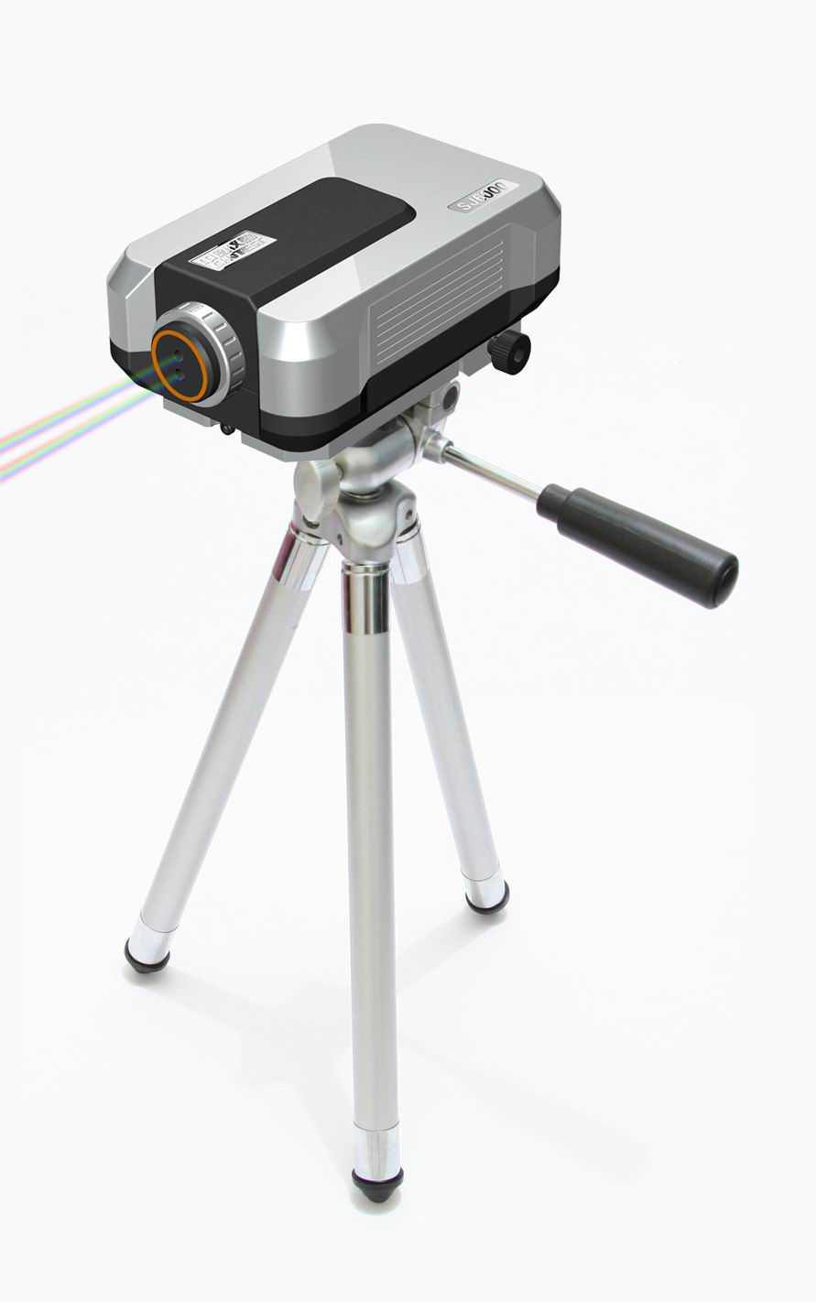

静态测量
系统具有模块化结构，您可以从中图仪器的一系列产品中选择组件，以满足您的具体测量需求。
SJ6000基本线性测量配置：
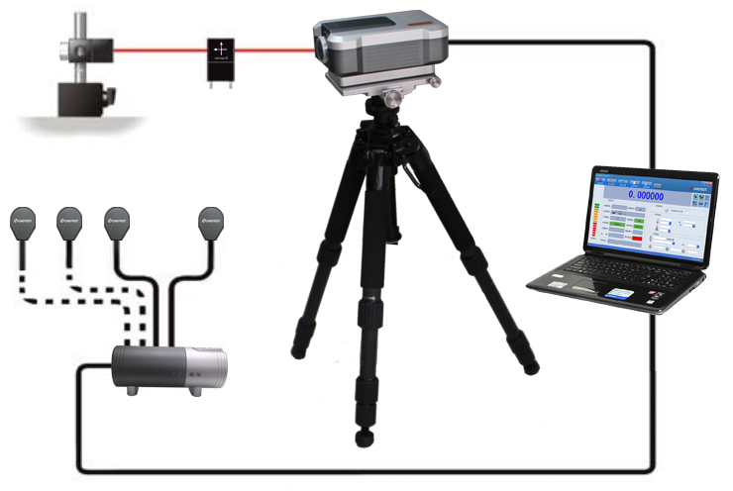
SJ6000全套系统：
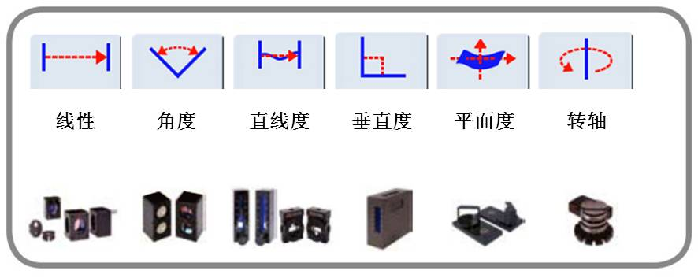

线性测量
要对线性测量进行设定，使用随附的两个外加螺丝将其中的一个线性反射镜安装在分光镜上。这个组合装置称为“线性干涉镜”，它形成激光光束的参考光路。线性干涉镜放置在激光头和线性反射镜之间的光路上，如下图所示。
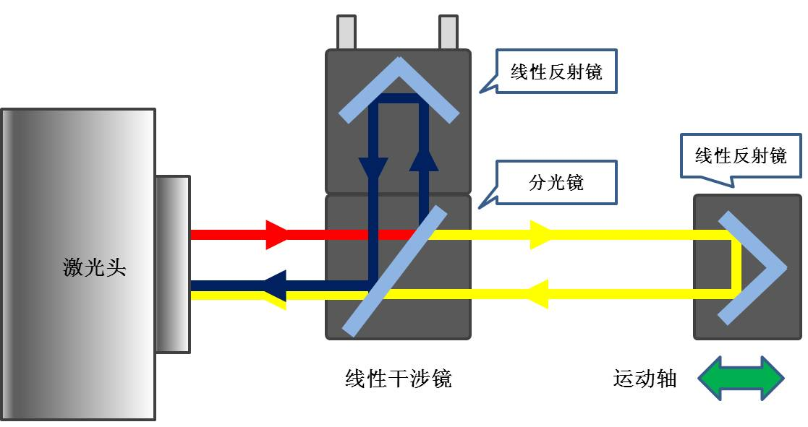
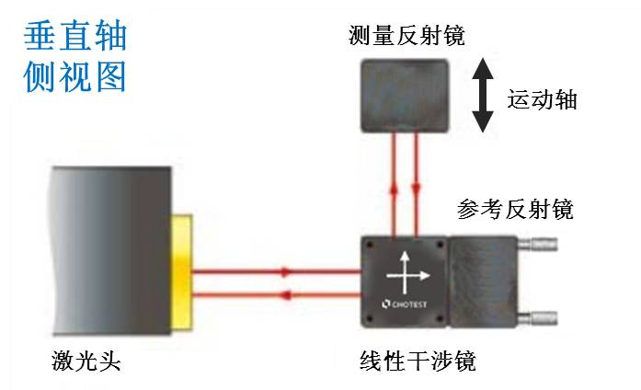
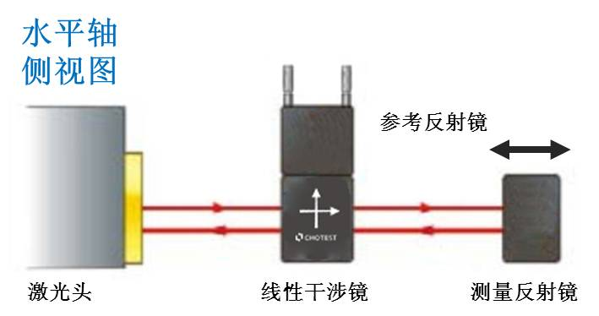

线性测量的应用
- 线性轴测量与分析
中图仪器为多种机床控制器提供了机床误差自动补偿软件包。控制器制造商提供了一种功能，允许您通过指定每个机床轴的补偿值来消除机床定位系统中的任何误差。线性及回转定位误差都可以进行补偿。通过进行补偿，您可以将误差降低到几乎为零的程度，显著提高了机器精度。这是一个完美的设想，但必须知道要获得误差补偿值，您必须首先在轴上的不同点测量移动工件的预期位置和实际位置之间的微小差异。幸运的是，已经有了一个解决方案：中图仪器激光干涉仪系统和定位误差补偿软件包配合使用。需要测量的误差可能被认为很小，即微米左右，然而这种误差在一个轴上的累计结果可能会相当大。使用激光干涉仪测量这些误差，并用补偿软件进行记录，可以轻松获取在轴上多点测量的误差表。这些误差能够被转译成补偿值，控制器可在移动工件沿轴移动时使用这些补偿值。中图仪器定位误差补偿软件作为标准校准软件提供。软件提供“循序渐进”的用户界面，指导您完成误差补偿的各个步骤。
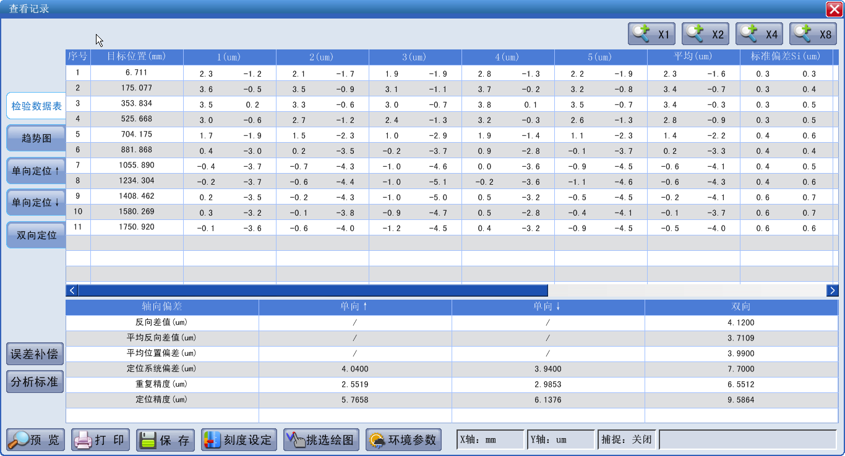
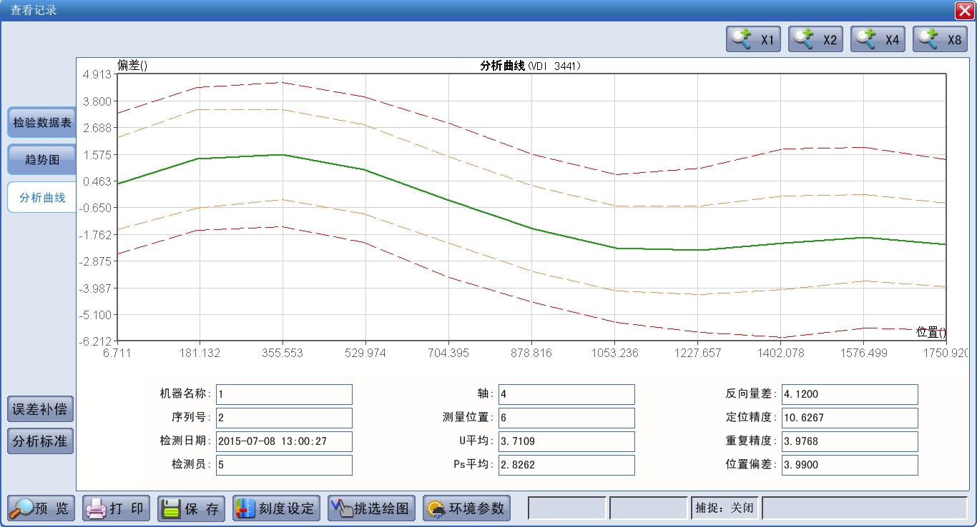

- 高精度传感器校准
只需要【线性测量光学镜组】。
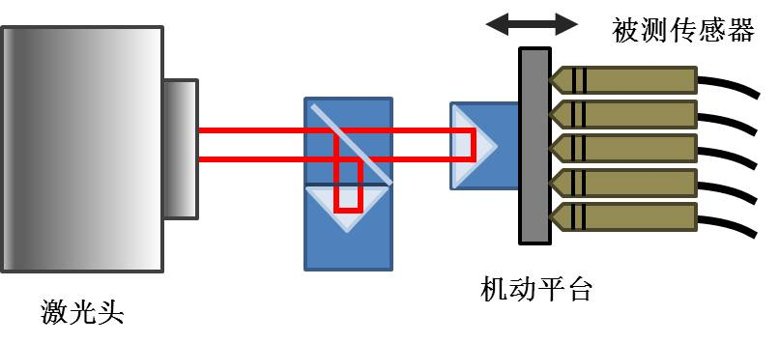

- 用于精密透镜测量（直径）的极坐标测量系统
需要【线性测量光学镜组】和【固定90度转向镜】。
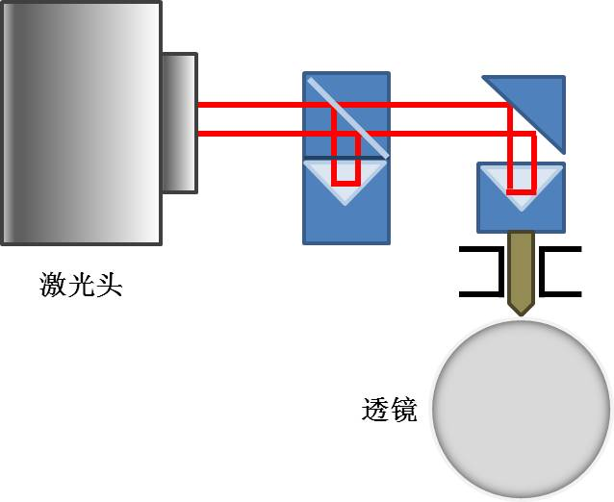

- 平面镜干涉测量法
面干涉镜使用平面镜而不是角锥反射镜返回测量光束测量线性位移。平面镜的优势在于比中图仪器标准角锥反射镜重量轻，这就使得平面干涉镜适合于振动分析的应用场合。另外，它允许测量光学镜组沿与测量方向成90度方向移动，因此非常适合测量XY坐标工作台。
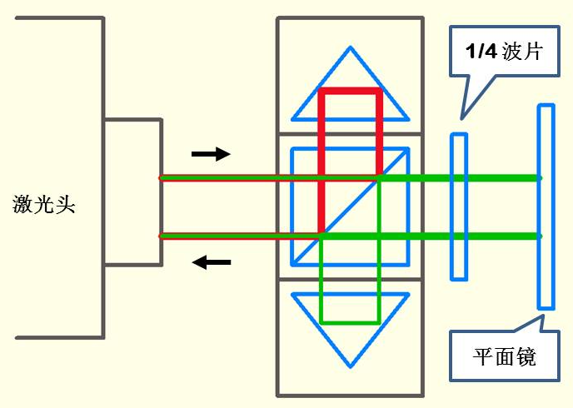

- 小型光学镜组件
对于光学镜重量或尺寸可能影响机器动态性能或光学镜安装遇到困难的应用场合，中图仪器还提供小型光学镜组件，最大限度降低重量对机器动态性能的影响。详见下图：
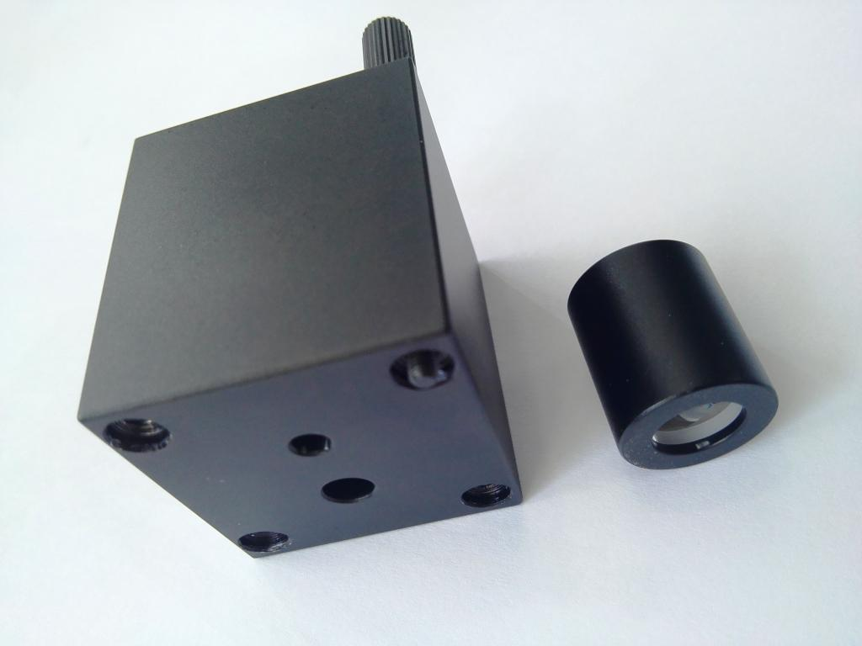

角度测量
与线性测量原理一样，角度测量需要角度干涉镜和角度反射镜，并且角度反射镜和角度干涉镜必须有一个相对旋转。相对旋转后，会导致角度测量的两束光的光程差发生变化，而光程差的变化会被SJ6000激光干涉仪探测器探测出来，由软件将线性位置的变化转换为角度的变化显示出来。
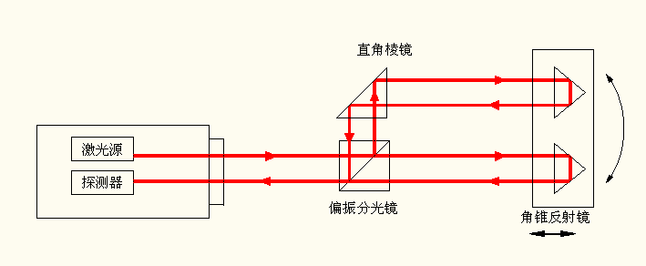

水平轴
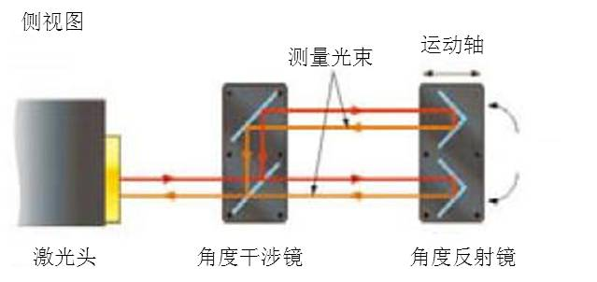
垂直轴
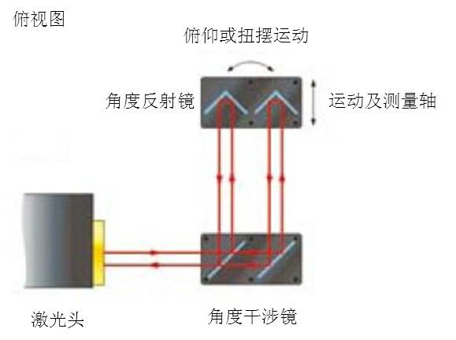

角度测量的应用
- 倾斜工作台/准直平台的测量/（切片机/校正机等）
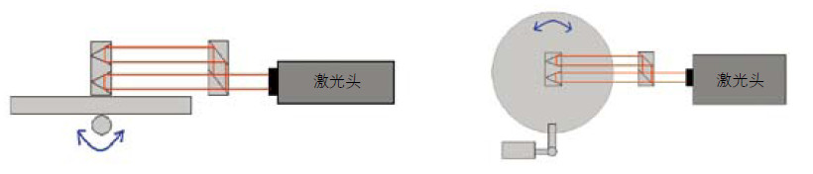

- XY工作台的俯仰（印刷电路板钻床、LCD校正机）
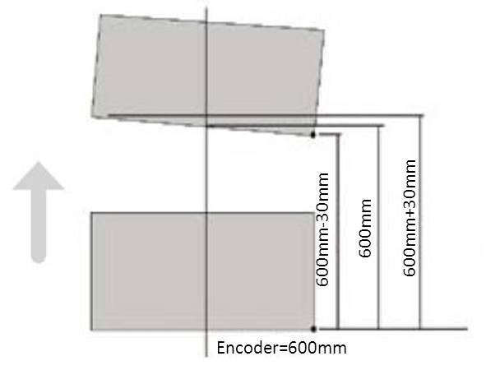

- 测量导轨在垂直方向上的直线度
角度反射镜记录下导轨在不同位置时的角度值，由软件分析出导轨的直线度信息。
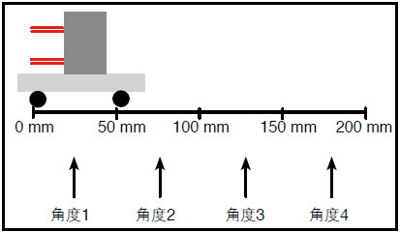

直线度测量
SJ6000激光头出射后的激光由直线度干涉镜以一定的小角度分为两束，并入射到直线度反射镜中。经直线度反射镜反射后，沿着新光路返回到直线度干涉镜中，镜直线度干涉镜合束后返回激光头的进光口，有光电探测器、分析器完成计数和测量。
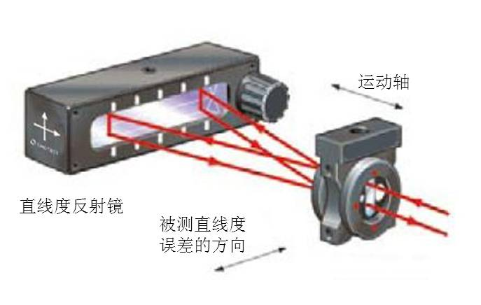
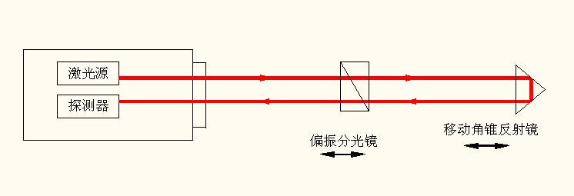
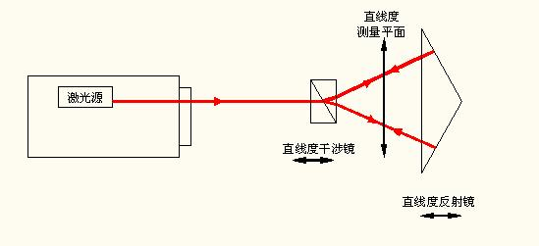
在直线度测量过程中，可以由直线度干涉镜或者直线度反射镜运动所产生相对于运动轴的横向移动来进行测量，一般尽可能的采用直线度干涉镜相对于直线度反射的运动，这样操作有利于提高测量的准确性和精度。直线度测量可以对水平面和垂直面进行测量，这取决于直线度干涉镜和反射镜安装的方法。

直线度测量应用
- 机器轴直线度误差的测量（数控机床、坐标测量机等）
由于导轨磨损、事故造成的导轨损坏以及地基不牢导致的导轨弯曲等，会对机器的定位、加工精度带来直接的影响。直线度测量可以显示出机器导轨的弯曲或直线度的情况，并可由生成的直线度误差对机器的性能做出评价和补偿。

- 机器轴、直线导轨组件
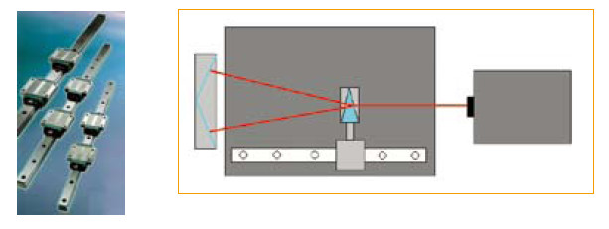
当需要测量导轨较长时，传统的直角测量方法无法提供这样的测量长度和精度，测量时较重的角锥反射镜的移动可能会对测量的准确性产生影响，所有一般建议将质量较轻的直线度干涉镜作为移动部件。

- 机床工作台直线度测量
测量时，直线度反射镜固定在机床的工作台上，直线度干涉镜安装在移动的刀具位置，通过刀头的移动就可以记录下机床刀头的直线度。
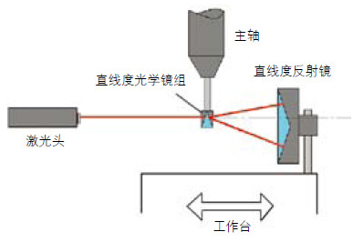

垂直度测量
垂直度的测量是直线度测量在二维方向上的延伸，进行垂直度测量就是在同一基准上对两个标称正交轴分别进行直线度的测量。然后对两个轴的直线度进行比较，得出两个轴的垂直度。
共同的参考基准通常指的是两次测量时反射镜的光学准直轴，在两次测量过程中既不移动、也不调整，光学直角尺用于至少一次测量中，允许调整激光束与直线度的准直，而不动直线度反射镜。
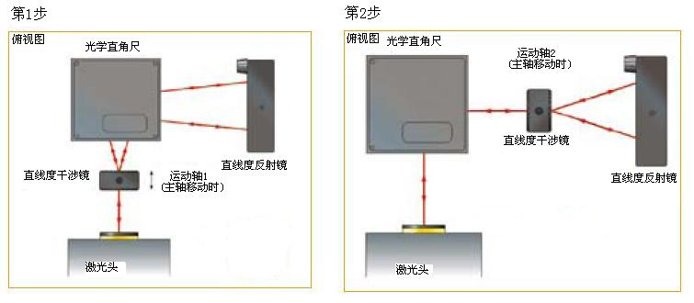

垂直度测量应用
- 机器轴垂直度误差测量（数控机床、坐标测量机等）
垂直度测量通过比较直线度值从而确定两个标称正交坐标轴的非直角度。垂直度误差可能是导轨磨损、事故造成导轨损坏或机器地基差或龙门双驱动机器上的两原点传感器未准直造成的。垂直度误差将对机器的定位精度及插补能力产生直接影响。
典型情况下对于超过1.5米长的机器轴，像使用激光干涉仪这样的光学方法是唯一的选择，因为传统的实物基准，如直角尺（金属或大理石等）的长度一般局限于1米的范围内。

- X,Y轴垂直度对准
X,Y工作台和水平面垂直度测量光学镜组的设定如图所示。不管是什么类型的XY平台，包括龙门型或者混合型或者其他类型的XY平台，无论是大型或者小型平台，重要的是有一个共同的参考基准，就如图中所示的直线度反射镜。测量过程中直线度反射镜保持不动。
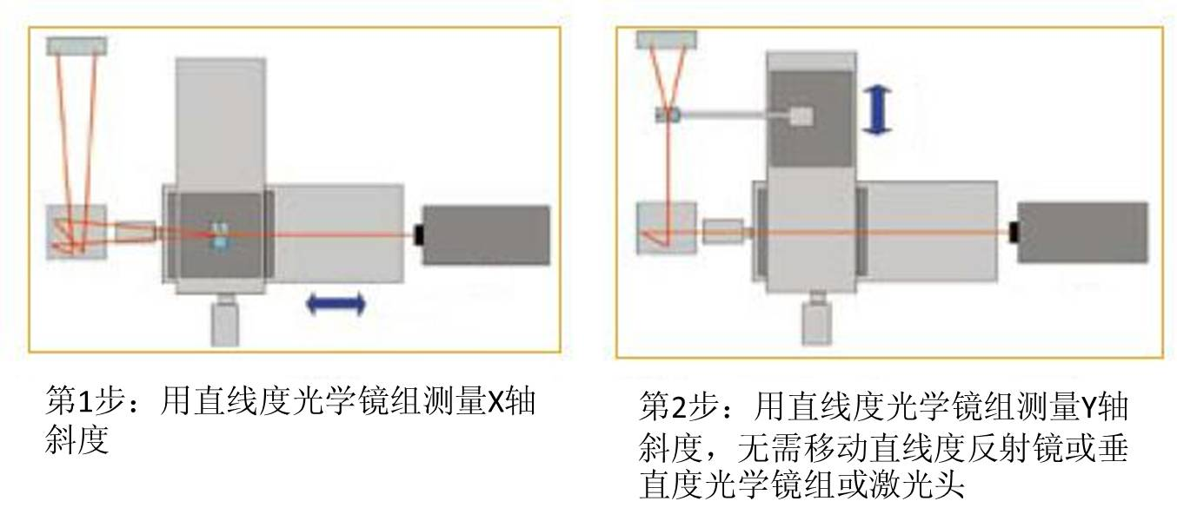

- 坐标测量机垂直度和水平轴之间的垂直度测量
对于涉及垂直轴的垂直度测量，需要额外的增加直线度的附件，主要包括一个将光束偏转90°的光束转向镜。
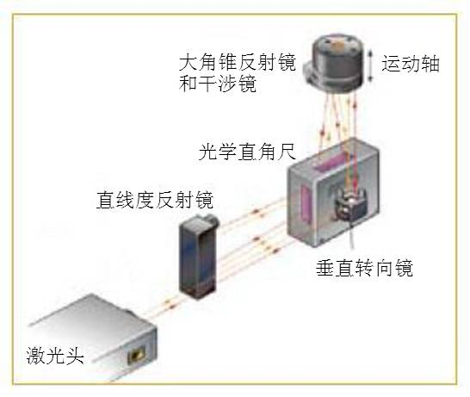

平面度测量
平面测量是在角度测量的基础上做的延伸，利用角度测量的附件记录下一系列平面位置角度，转化为高度的变化，按照对角线的方法测量出平台上不同位置的高度变化值，就可以得到整个平台的平面度。
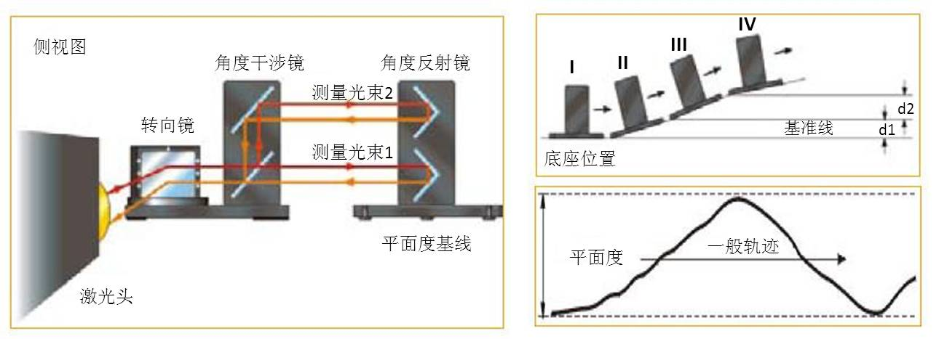
测量一个平面的平面度，需要在平面上采集若干条测量直线，平面度测量有两种标准的方法：
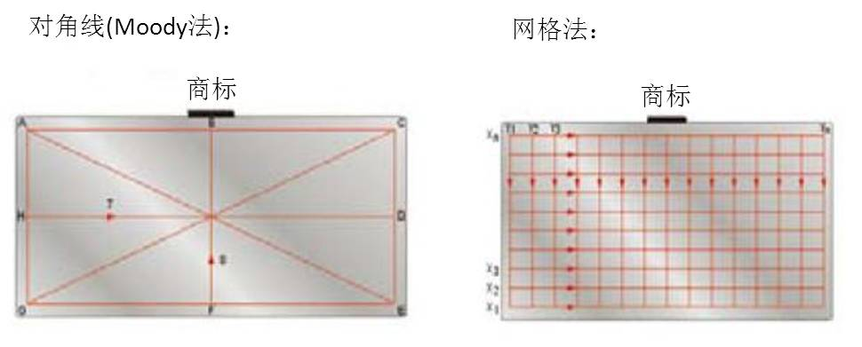
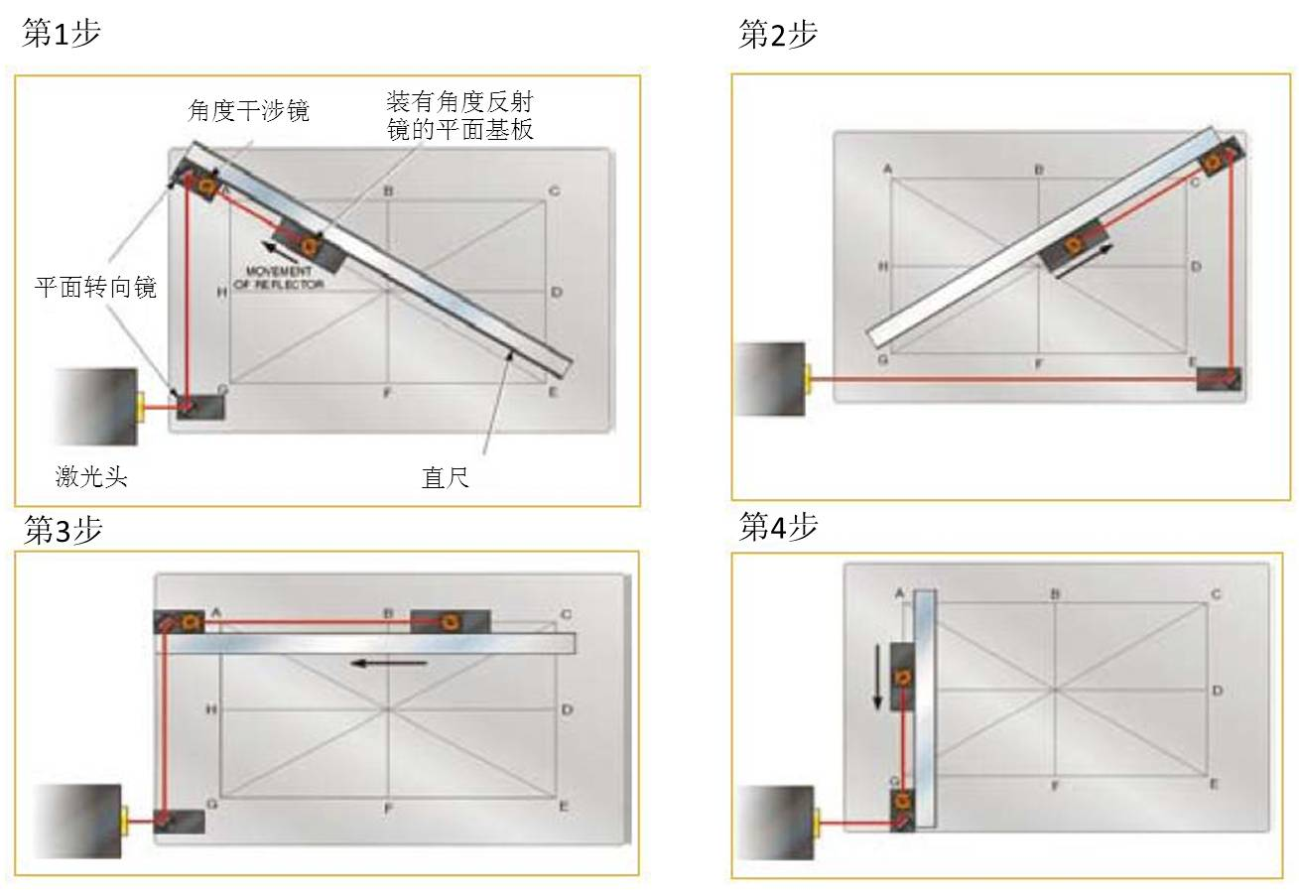

回转轴测量
利用SJ6000激光干涉仪的角度测量附件，结合高精密零级多齿分度台，便可以对回转轴进行校准。高精度零级多齿分度台可以旋转并锁定到0°到360°中72个位置中的任何一个，每个位置的间隔为5°，定位误差在1″。
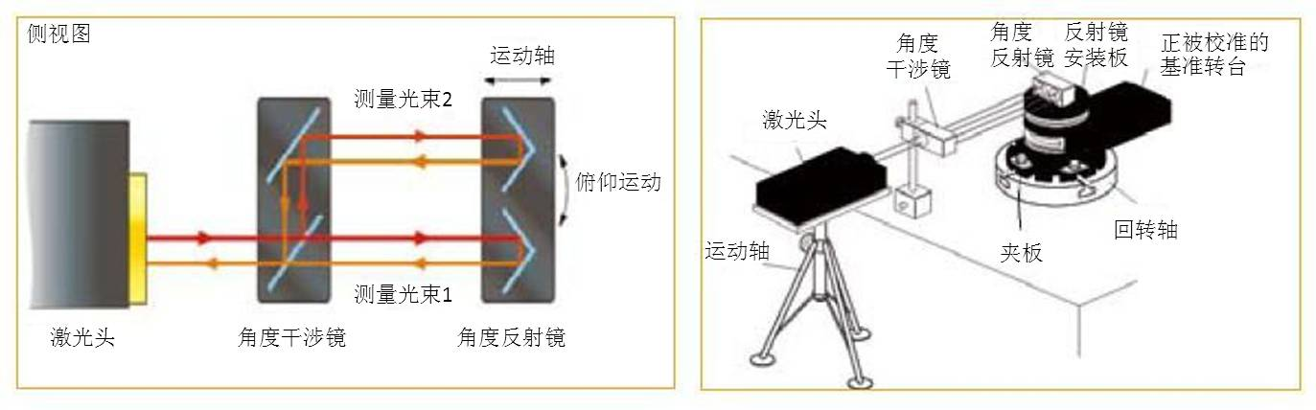
用激光头、角度干涉镜和角度反射镜测量转台的角度位置。软件将转台的角度位置与来自激光头和角度光学镜的读数合并在一起，显示被校准轴的真实转角位置。

动态测量
通过基于时间或位移的两种方式采集到大量的数据，对这些数据进行动态分析和FFT分析，其中动态测量与分析包括：位移－时间曲线、速度－时间曲线、加速度－时间曲线、振幅与频率。
软件可与线性、角度或直线度光学镜组配合使用，用于线性振动、速度波纹监控、角度振动、动态直线度等切削或切割应用场合。
可以“实时”监控数据（如调试机器参数），并可保存最终结果用动态分析软件进行进一步分析。

基于时间的动态测量
基于时间的采集使动态软件能够提供相对位移数据，动态软件通常在用户设定的时间范围内采集并保存这些数据。
- 机器位置控制
- 运动控制器PID参数设置
- 高速运动后机器的稳定性和稳定所需时间
- 用于高性能运动控制的微小步幅（亚微米）运动测试
- 振动监视
- 扫描应用：用于定位精度不重要、但恒速对实现高质量成像非常关键的场合
- FPD检测/维修平台： 用于对“速度波纹”有特别要求的重要指标的场合，而“速度波纹”通常被定义为工作速度的百分比（如0.1% @ 20 mm/s）
- 机床应用： 典型应用包括要求刀具慢速、平稳轮廓运动的高质量表面精加工
- 振动分析
- 分析被测对象的振动频率
- 通过快速傅立叶变换 (FFT) 分离振动频率

基于距离的动态测量
基于距离的动态测量激光系统沿着轴线“飞行”测量，即运动轴在不停顿的情况下以用户指定的间隔采集数据。
- 光栅尺精度测量
- 滚珠丝杠校准

动态测量分析
- 位移分析
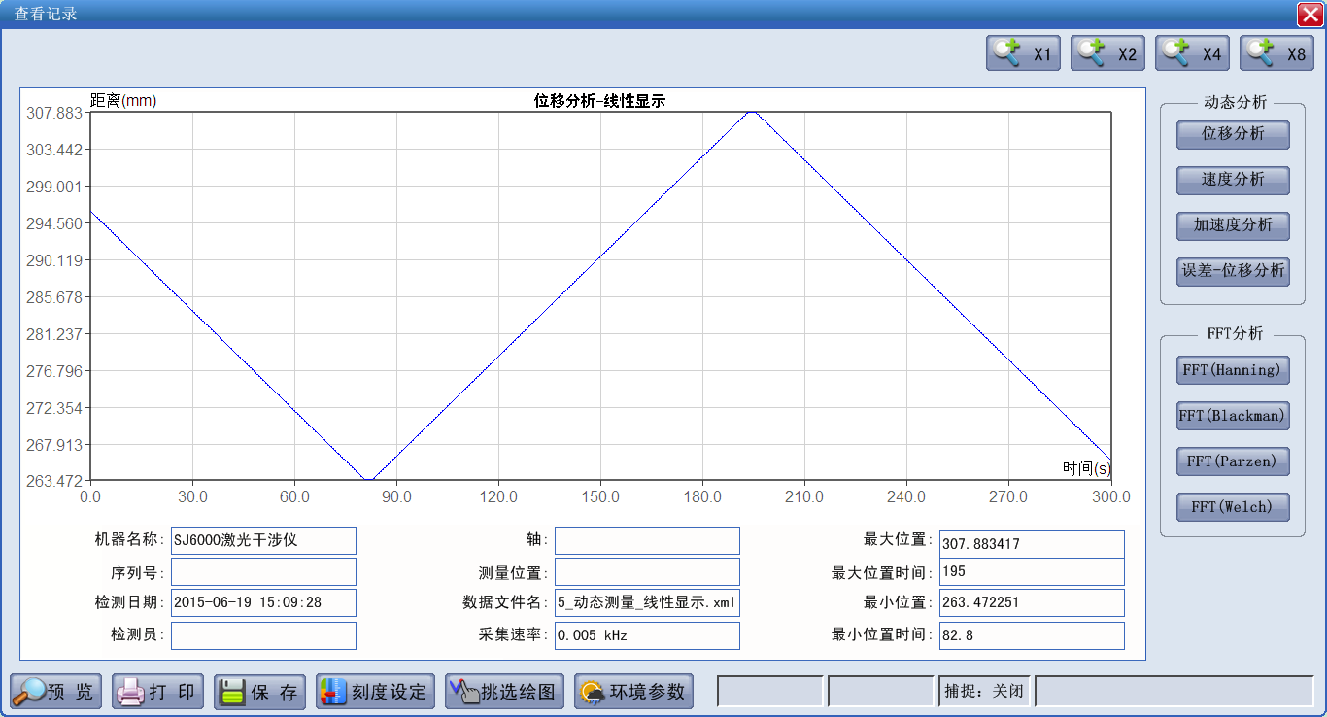
- 速度分析
根据上述位移时间关系，计算位移的差分得到速度时间图如下所示：
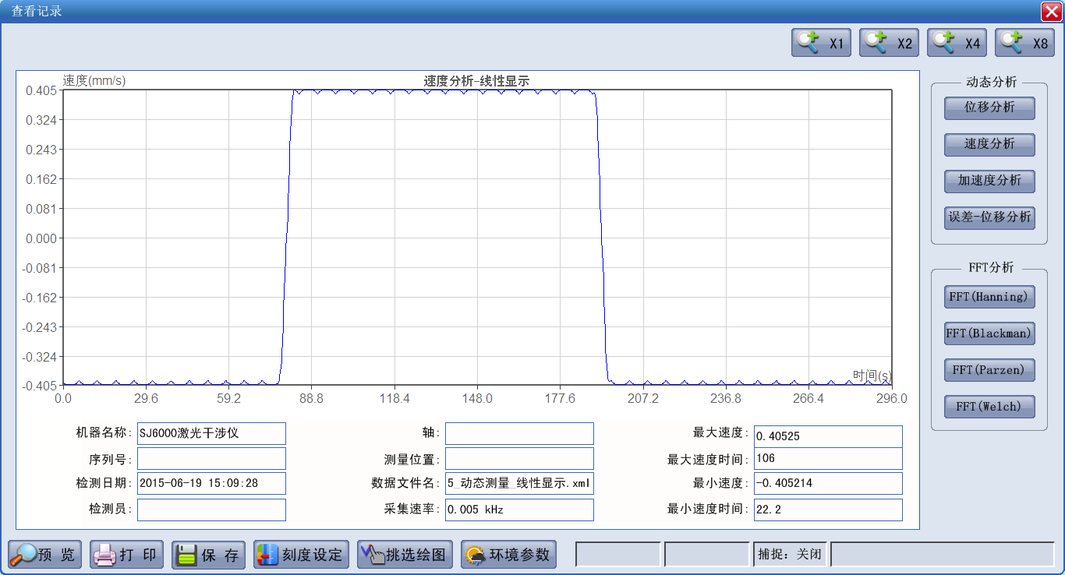
- 加速度分析
根据上述速度时间关系，计算速度的差分得到加速度时间图如下所示：
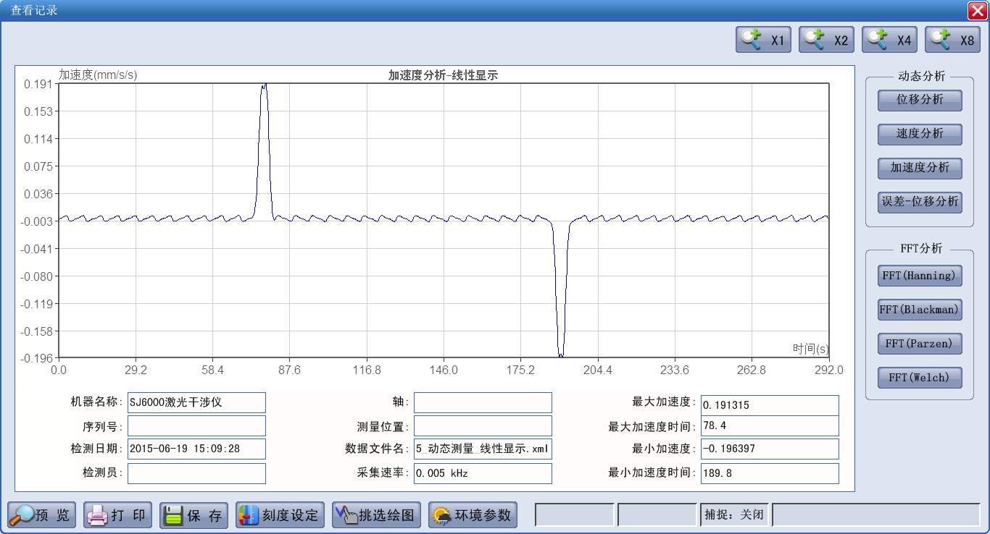

- FFT分析
SJ6000软件中FFT分析包括：Hanning窗分析、BlackMan窗分析、Parzen窗分析和Welch窗分析。
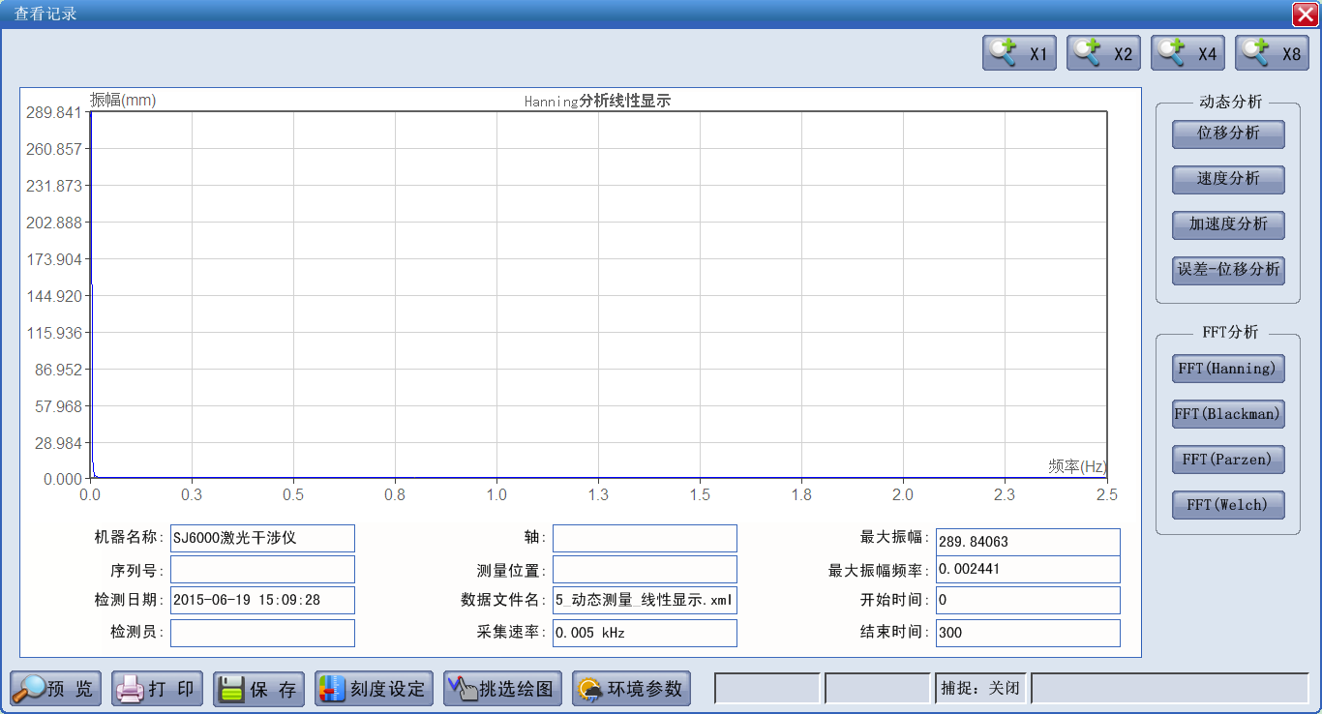

功能特点

产品功能特点
- 测量精度高：以激光干涉技术为核心，分辨率可达纳米级；采用高精度环境补偿模块，解决温度、空气压力、相对湿度、材料温度等环境因素对测量结果的影响；使用激光热稳频控制系统，保证激光长期稳频精度；干涉镜与主机分离设计，避免干涉镜受热变形，保证干涉光路稳定。
- 具有实现线性、角度、直线度、垂直度等几何量的检测功能。可以检测数控机床、三坐标测量机等精密运动设备运动导轨的线性定位精度、重复定位精度等；同时也能检测运动导轨的俯仰角、扭摆角、垂直度和直线度；并且可满足回转轴分度精度的测量。
- 可根据用户设定的补偿方式自动生成误差补偿表，满足机床误差修正的要求。
- 具有动态测量（位移-时间曲线、速度-时间曲线、加速度-时间曲线）及测量振幅和频率分析的功能，可进行机床振动测试与分析，滚珠丝杆的动态特性分析，驱动系统的响应特性分析，导轨的动态特性分析等。
- 内置各种类国标（GB）、ISO（国际）、BS（英制）、美标、DIN（德标）、JIS（日标）等机床检验标准。可依据各种机床标准分析处理数据，并根据测量结果可打印相应的曲线图和数据报告。
- 可自动监测环境温度、材料温度、环境湿度和大气压力的参数。可选择手动或自动对波长进行环境补偿。
- 测量记录采用集中式数据库管理，可按被测件类型、生产单位、出厂编号、检定员、送检单位、设备编号、检定日期和有效日期等查询和管理检定记录；可将检定数据输出到Word、Excel、AutoCAD（选配）文档。
- 安装方便：基本重量为15kg，简单便携。

分析标准配置
激光干涉仪测量分析软件支持以下检验标准：
ISO230-2 | 老版国际标准
ISO230-1997 | 新版国际标准
ANSI B5.54 | 美国国家标准
ASME B89.1.12M | 美国机械工程师协会标准
NMTBA | 美国机床协会标准
BS 3800 | 英国机床标准
BS 4656 | 英国三测机标准
JIS B6330 | 日本国家标准
GB 17421-2000 | 中国国家标准
VDI 3441 | 德国机床标准

技术指标

技术指标
- 系统性能
- 测量方式：单频
- 稳频精度：0.05ppm
- 动态采集频率：50 kHz
- 预热时间：5-10分钟
- 工作温度范围：0~40℃
- 环境温度范围：0~40℃
- 存储温度范围：-20℃~70℃
- 环境补偿示值误差
- 空气温度传感器：±0.2℃ (0-40℃)，分辨率0.01℃
- 材料温度传感器：±0.1℃ (0-40℃)，分辨率0.01℃
- 空气湿度传感器：±6% (0-95%)
- 大气压力传感器：±1mBar (650-1150mbar)
- 线性测量
- 测量距离：0-40m
- 测量精度：0.5ppm (0-40℃)
- 测量分辨率：1nm
- 测量最大速度：4m/sec
- 角度测量
- 轴向量程：0-15m
- 测量范围：±10°
- 测量精度：±0.6%R±0.5±0.1M μm/m（M为光学镜移动距离，单位：m）
- 测量分辨率：0.1μm/m
- 直线度测量
- 轴向量程：0.1-4.0 m
- 测量范围：±2.5 mm
- 测量精度：±0.5% R±0.5±0.15M² μm（M为光学镜移动距离，单位：m）
- 测量分辨率：0.01μm
- 垂直度测量
- 测量范围：±3/M mm/m
- 测量精度：±0.5% R±2.5±0.8M μm/m（M为光学镜移动距离，单位：m）
- 测量分辨率：0.01μm/m
- 平面度测量
- 轴向量程：0-15 m
- 测量范围：±1.5 mm
- 测量精度：±0.6% R±0.02 M² μm/m（M为光学镜移动距离，单位：m）
- 测量分辨率：0.1μm
- 回转轴分度精度测量
- 角度测量范围：0-360°
- 精密转台角度增量：5°
- 精密转台分度精度：±1秒
- 精密转台重复性：0.2秒

尺寸重量与供电
- 便携箱尺寸：560×360×250（基础系统），560×460×270（完整系统）
- 基本重量(含三脚架，包装)：15Kg
- 供电电源：110~265VAC

系统组件

系统组件
  - SJ6000主机：1台
  - 环境补偿单元：1台
  - 光学镜组：
线性测量光学镜组：1套（标准配置）
小型线性光学镜组：1套（标准配置）
小角度测量光学镜组：1套（选配）
直线度测量光学镜组：1套（选配）
垂直度测量光学镜组：1套（选配）
平面度测量辅助附件：1套（选配）
回转轴测量精密转台：1套（选配）
  - 测量软件：1套
  - 便携式笔记本电脑：1台
  - 便携式仪器配件箱：1个
  - 通用三脚架：1个
  - 云台附件：1套
  - 磁性表座：2套
  - 产品使用说明书：1套
  - 产品合格证、保修卡：1套
  - 免费保修：1年

